輔具服務及居家無障礙環境改善服務
補助額度:3年4萬。(一般戶-30%；中低收-10%)
改善失能者之居家生活品質，提供輔具服務及居家無障礙環境改善服務，以提升居家日常生活功能，減輕照顧者負擔。
◎ 不需甲類輔具評估人員評估項目：便盆椅、沐浴椅、馬桶增高器、柺杖(不鏽鋼 製、鋁製)、助行器、一般輪椅、衣著用輔具、居家用生活輔具。其餘長照輔具及居家無障礙改善項目，需由甲類輔具評估人員出具評估報告書
申請方式:
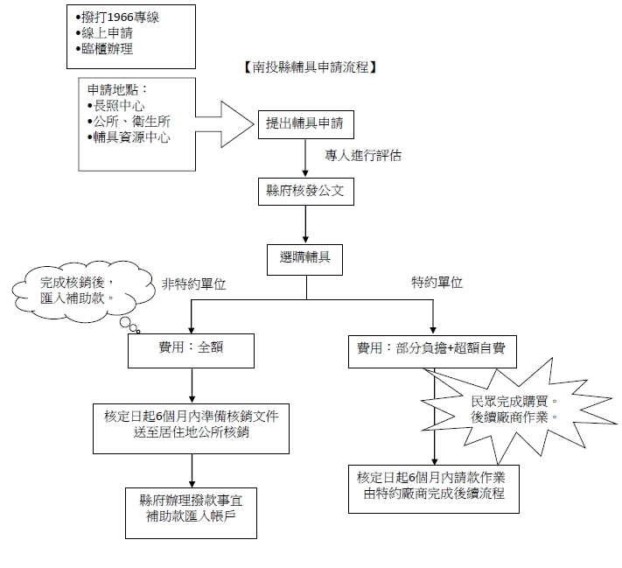
與個案管理員討論輔具需求並申請→輔具評估師來電約評估(約1~3週)→個案可至公所(公所評估採預約制，請於公所評估日前3天來電或傳真與中心預約)或到宅評估(須符合高失能，且一般戶需200油料費，中低收及低收免費)→收到核定公文→購買或施工→核定日起6 個月內持應備文件至居住地公所辦理

編號 | 輔具項目 | 給付方式 | 租賃價格給付上限（元） | 購置價格給付上限（元） | 購置最低使用年限(年)
EA01 | 馬桶增高器、便盆椅或沐浴椅 | 限購置 | 不適用 | 1,200 | 3
EB01 | 單支枴杖-不銹鋼製 | 限購置 | 不適用 | 1,000 | 5
EB02 | 單支枴杖-鋁製 | 限購置 | 不適用 | 500 | 3
EB03 | 助行器 | 限購置 | 不適用 | 800 | 3
EB04 | 帶輪型助步車(助行椅) | 可租賃  可購置 | 300 | 3,000 | 3
EC01 | 輪椅A款(非輕量化量產型) | 限購置 | 不適用 | 3,500 | 3
EC02 | 輪椅B款(輕量化量產型) | 可租賃  可購置 | 450 | 4,000 | 3
EC03 | 輪椅-C款(量身訂製型) | 限購置 | 不適用 | 9,000 | 3
EC04 | 輪椅附加功能-A款（具利於移位功能） | 可租賃  可購置 | 150 | 5,000 | 3
EC05 | 輪椅附加功能B款(具仰躺功能) | 可租賃  可購置 | 150 | 2,000 | 3
EC06 | 輪椅附加功能C款(具空中傾倒功能 | 可租賃  可購置 | 150 | 4,000 | 3
EC07 | 擺位系統-A款(平面型輪椅背靠) | 限購置 | 不適用 | 1,000 | 3
EC08 | 擺位系統-B款(曲面適形輪椅背靠) | 限購置 | 不適用 | 6,000 | 3
EC09 | 擺位系統-C款(輪椅軀幹側支撐架) | 限購置 | 不適用 | 3,000 | 3
EC10 | 擺位系統-D款(輪椅頭靠系統) | 限購置 | 不適用 | 2,500 | 3
EC11 | 電動輪椅 | 限租賃 | 2,500 | 不適用 | 不適用
EC12 | 電動代步車 | 限租賃 | 1,200 | 不適用 | 不適用
ED01 | 移位腰帶 | 限購置 | 不適用 | 1,500 | 3
ED02 | 移位板 | 限購置 | 不適用 | 2,000 | 5
ED03 | 人力移位吊帶 | 限購置 | 不適用 | 4,000 | 3
ED04 | 移位滑墊-A款 | 限購置 | 不適用 | 3,000 | 5
ED05 | 移位滑墊-B款 | 限購置 | 不適用 | 8,000 | 5
ED06 | 移位轉盤 | 限購置 | 不適用 | 2,000 | 3
ED07 | 移位機 | 可租賃  可購置 | 2,000 | 40,000 | 10
ED08 | 移位機吊帶 | 限購置 | 不適用 | 6,000 | 3
EE01 | 電話擴器器 | 限購置 | 不適用 | 2,000 | 5
EE02 | 電話閃光震動器 | 限購置 | 不適用 | 2,000 | 5

編號 | 輔具項目 | 給付方式 | 租賃價格給付上限（元） | 購置價格給付上限（元） | 購置最低使用年限(年)
EE03 | 火警閃光警示器 | 限購置 | 不適用 | 2,000 | 5
EE04 | 門鈴閃光器 | 限購置 | 不適用 | 2,000 | 5
EE05 | 無線震動警示器 | 限購置 | 不適用 | 2,000 | 5
EF01 | 衣著用輔具 | 限購置 | 不適用 | 500 | 3
EF02 | 居家用生活輔具 | 限購置 | 不適用 | 500 | 3
EF03 | 飲食用生活輔具 | 限購置 | 不適用 | 500 | 3
EG01 | 氣墊床-A款 | 可租賃  可購置 | 300 | 8,000 | 3
EG02 | 氣墊床-B款 | 可租賃  可購置 | 500 | 12,000 | 3
EG03 | 輪椅座墊-A款（連通管型氣囊氣墊座-塑膠材質） | 限購置 | 不適用 | 5000 | 2
EG04 | 輪椅座墊-B款（連通管型氣囊氣墊座-橡膠材質） | 限購置 | 不適用 | 10,000 | 2
EG05 | 輪椅座墊-C款  （液態凝膠座墊） | 限購置 | 不適用 | 10,000 | 2
EG06 | 輪椅座墊-D款（固態凝膠座墊） | 限購置 | 不適用 | 8,000 | 5
EG07 | 輪椅座墊-E款（填充式氣囊氣墊座） | 限購置 | 不適用 | 8,000 | 5
EG08 | 輪椅座墊-F款（交  替充氣型座墊） | 限購置 | 不適用 | 5,000 | 3
EG09 | 輪椅座墊-G款（量製型座墊） | 限購置 | 不適用 | 10,000 | 3
EH01 | 居家用照顧床 | 可租賃  可購置 | 1,000 | 8,000 | 5
EH02 | 居家用照顧床-附加功能A款（床面升降功能） | 可租賃  可購置 | 200 | 5,000 | 5
EH03 | 居家用照顧床-附加功能B款（電動升降功能） | 可租賃  可購置 | 500 | 5,000 | 5
EH04 | 爬梯機（單趟） | 限租賃 | 700 | 不適用 | 不適用
EH05 | 爬梯機（月） | 限租賃 | 4,000 | 不適用 | 不適用

 | 居家無障礙環境改善項目(1) | 給付方式 | 租賃價格給付上限（元） | 購置價格給付上限（元） | 購置最低使用年限(年)
FA01 | 扶手-針對提供握持部位之長度每10公分補助150元 | 限購置 | 不適用 | 150 | 10
FA02 | 可動式扶手  (本組合係按單支計價) | 限購置 | 不適用 | 3,600 | 10
FA03 | 非固定式斜坡板A款-為非輕量化材質，不具可收折及攜帶功能或長度超過30公分之攜帶式輕量化斜坡版 | 限購置 | 不適用 | 3,500 | 10
FA04 | 非固定式斜坡板B款-為輕量化材質，具可收折及攜帶功能，長度超過90公分。 | 限購置 | 不適用 | 5,000 | 10
FA05 | 非固定式斜坡板C款-為輕量化材質，具可收折及攜帶功能，長度超過120公分，且荷重能力達180公斤以上。 | 限購置 | 不適用 | 10,000 | 10
FA06 | 固定式斜坡道-指固定於地面無法移動之斜坡，且材質須為金屬材質或泥做工程，鋪面應有防滑功能且長度達150公分以上。 | 限購置 | 不適用 | 10,000 | 10
FA07 | 架高式和式地板拆除-消除出入口、通路、臥室、廁所、浴室等生活空間地面局部高低差所進行之修繕，及浴室去除門檻伴隨的截水溝工程，不包含升降設備等藉由動力來消除高低差機器的工程。 | 限購置 | 不適用 | 5,000 | 10
FA08 | 反光貼條或消光-樓梯、通路、浴室、廁所或臥房等之地面鋪設穩定且固定止(防)滑材質地面、反光貼條及消光處理、地面改裝伴隨的修補工程。(本組合係單處計價) | 限購置 | 不適用 | 3,000 | 10
FA09 | 隔間-隔間以牆面每平方公尺補助600 元。 | 限購置 | 不適用 | 600 | 10
FA10 | 防滑措施-本組合係單處計價 | 限購置 | 不適用 | 3,000 | 10
FA11 | 門A 款-為改變門片類型、門檻降低、順平或剔除、加裝橫式截水槽等任一項或一項以上之工程。本組合係單處計價。 | 限購置 | 不適用 | 7,000 | 10
FA12 | 門B 款-門之加寬、加高、新增、調整位置等任一項或一項以上之工程。門一處僅能擇一款(A 款或B款)申請。 | 限購置 | 不適用 | 10,000 | 10
編號 | 居家無障礙環境改善項目(2) | 給付方式 | 租賃價格給付上限（元） | 購置價格給付上限（元） | 購置最低使用年限(年)
FA13 | 水龍頭「水龍頭」係指改裝為撥桿式、單閥式或電子感應式。本組合係單處計價。 | 限購置 | 不適用 | 3,000 | 10
FA14 | 改善浴缸（新增、改換、移除-居家環境改善含原處填補）無障礙乾濕分離淋浴隔離設施、拆除浴缸、冷熱水管線新增或遷移、淋浴龍頭、糞管新增或遷移等。 | 限購置 | 不適用 | 7,000 | 10
FA15 | 改善洗臉台（槽）（新增、改換、移除-含原處填補） | 限購置 | 不適用 | 3,000 | 10
FA16 | 改善馬桶（新增、改換、移除-含原處填補）浴缸、洗臉台、馬桶之新增、改換、移除、原處填補、壁掛式淋浴椅(床)、蹲式馬桶改坐式馬  桶及加裝免治馬桶。 | 限購置 | 不適用 | 5,000 | 10
FA17 | 壁掛式淋浴椅（床） | 限購置 | 不適用 | 5,000 | 10
FA18 | 改善流理台（新增、改換）流理台新增或改換、抽油煙機高度調整。  ＊改善流理台於可靠近之邊緣20公分範圍內，至少須有高度65公分以上之腿部淨空間。 | 限購置 | 不適用 | 15,000 | 10
FA19 | 改善抽油煙機（位置調整） | 限購置 | 不適用 | 1,000 | 10
FA20 | 特殊簡易洗槽 | 限購置 | 不適用 | 2,000 | 10
FA21 | 特殊簡易浴槽 | 限購置 | 不適用 | 5,000 | 10

